Московский государственный технический университет им. Н.Э. Баумана

Факультет «Информатика и системы управления»

Кафедра «Системы обработки информации и управления»



**Отчет**

**Лабораторная работа № 3**

**По курсу «Проектирование интеллектуальных систем»**

Вариант 9

**ИСПОЛНИТЕЛЬ:**

Попов Илья Андреевич

Группа ИУ5-23М

_____________________

"__"___________2022 г.

**ПРЕПОДАВАТЕЛЬ:**

Канев А.И.

_____________________

"__"___________2022 г.

Москва 2022

# **Задание**

По заданию выбрать свои классы и обучить сверточную нейронную сеть c использованием техник дропаут и аугментации данных. Сравнить три варианта дропаута и три варианта аугментации данных.

Проанализировать результаты обучения в Tensorboard.

**Выполнение**

Для выполнения была взята модель нейронной сети из ЛР №2

Разные варианты обучения сети с вариацией параметров регуляризации:

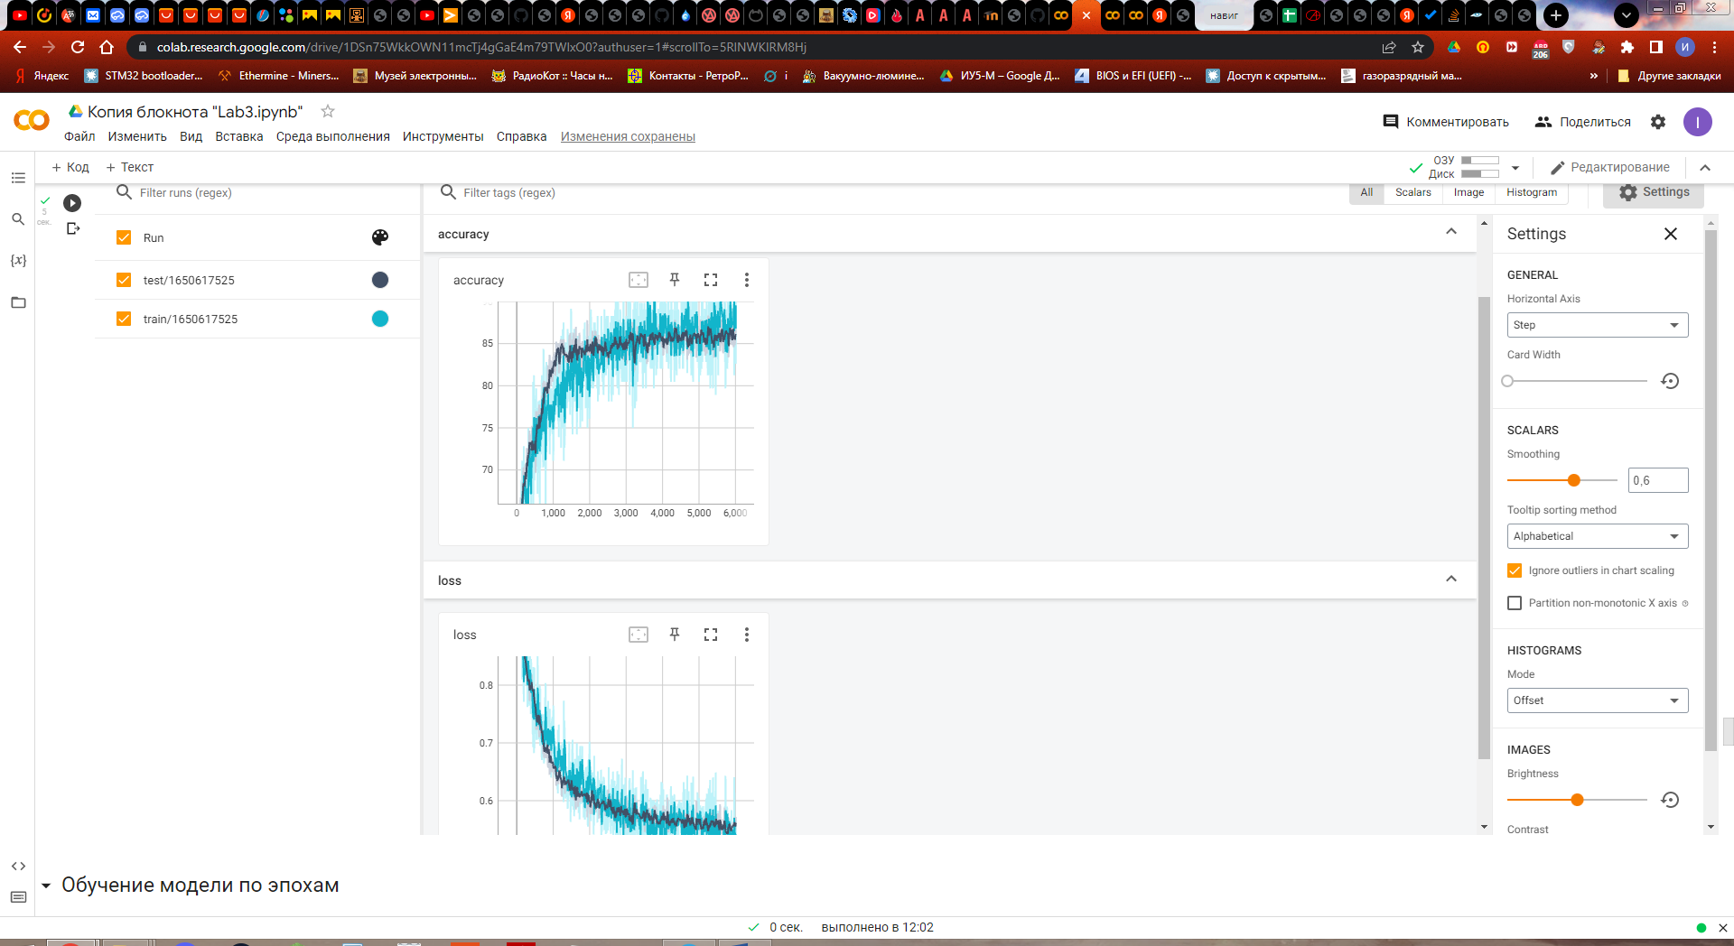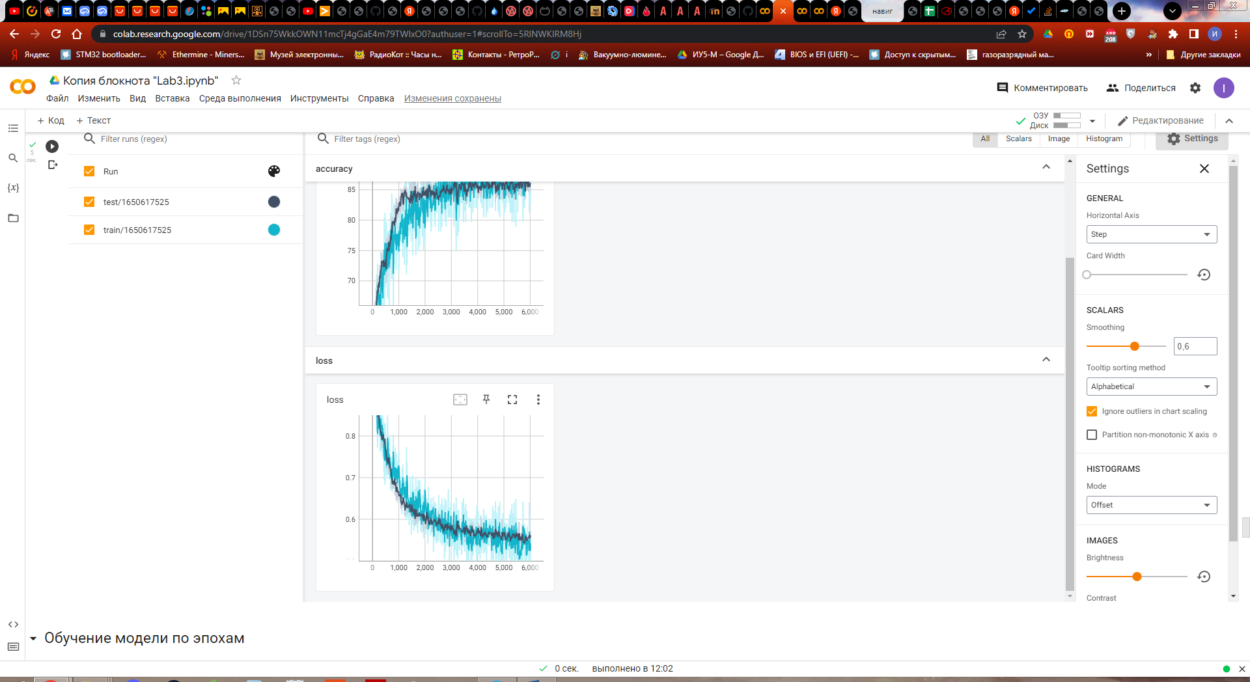

Дропаут: 1 св. слой: 0,2; 2 св. слой: 0,3

Штраф за сложность: 1e-5

Label Smoothing: 0,1

Точность:

--------------------------------------------------

test

precision recall f1-score support

23 0.8476 0.8900 0.8683 100

9 0.8654 0.9000 0.8824 100

39 0.8791 0.8000 0.8377 100

accuracy 0.8633 300

macro avg 0.8640 0.8633 0.8628 300

weighted avg 0.8640 0.8633 0.8628 300

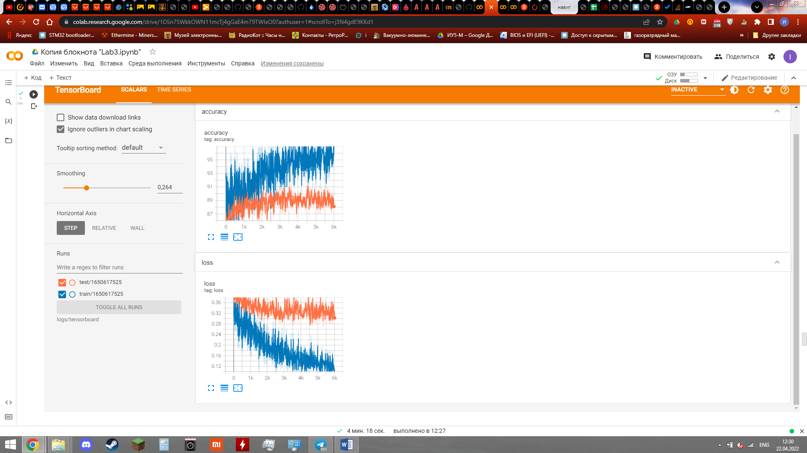

Дропаут: 1 св. слой: 0,2; 2 св. слой: 0,3

Штраф за сложность: 0

Label Smoothing: 0

Время обучения: 256,4 секунд

Точность:

--------------------------------------------------

test

precision recall f1-score support

23 0.8835 0.9100 0.8966 100

9 0.9020 0.9200 0.9109 100

39 0.8947 0.8500 0.8718 100

accuracy 0.8933 300

macro avg 0.8934 0.8933 0.8931 300

weighted avg 0.8934 0.8933 0.8931 300

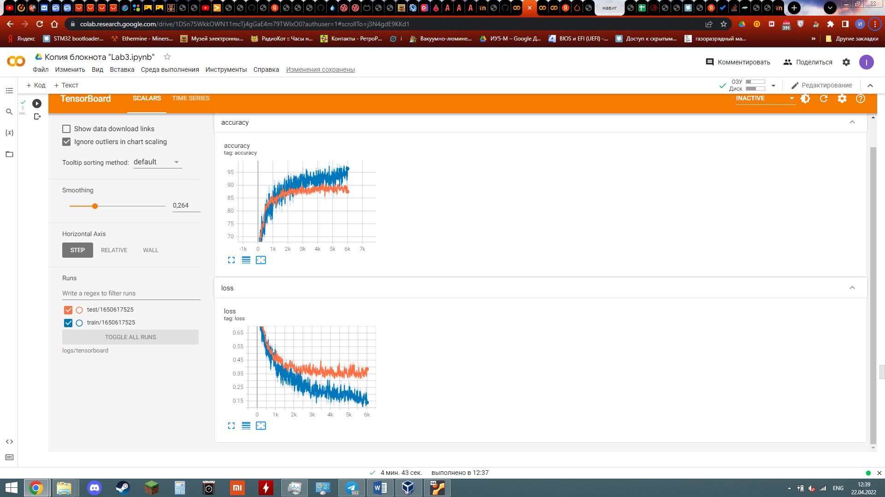

Дропаут: 1 св. слой: 0,1; 2 св. слой: 0,2

Штраф за сложность: 0

Label Smoothing: 0

Время обучения: 281,6 секунд

Точность:

--------------------------------------------------

test

precision recall f1-score support

23 0.8532 0.9300 0.8900 100

9 0.9200 0.9200 0.9200 100

39 0.9121 0.8300 0.8691 100

accuracy 0.8933 300

macro avg 0.8951 0.8933 0.8930 300

weighted avg 0.8951 0.8933 0.8930 300

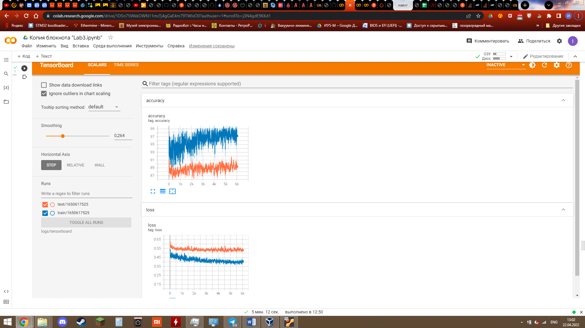

Дропаут: -

Штраф за сложность: 0

Label Smoothing: 0,1

Время обучения: 310,3 секунд

Точность:

--------------------------------------------------

test

precision recall f1-score support

23 0.8762 0.9200 0.8976 100

9 0.9307 0.9400 0.9353 100

39 0.9149 0.8600 0.8866 100

accuracy 0.9067 300

macro avg 0.9073 0.9067 0.9065 300

weighted avg 0.9073 0.9067 0.9065 300

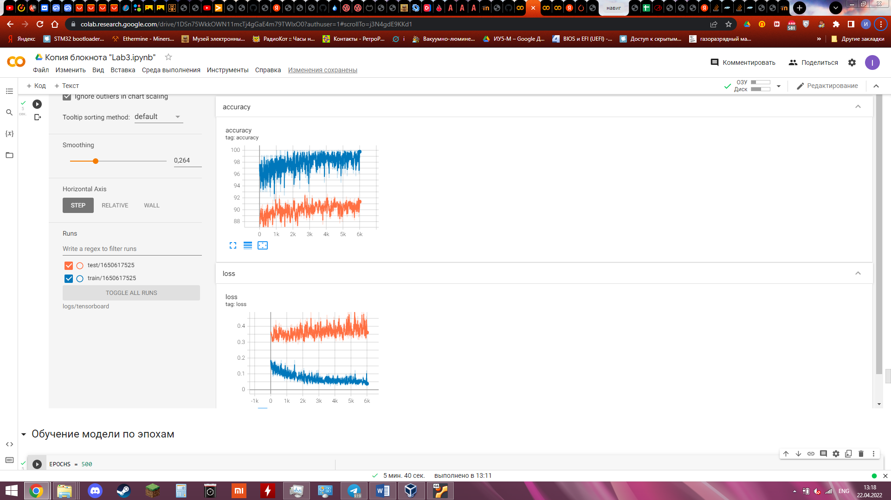

**Лучшая точность среди обученных моделей**

Дропаут: -

Штраф за сложность: 1e-5

Label Smoothing: 0

Время обучения: 339,4 секунд

Точность:

--------------------------------------------------

test

precision recall f1-score support

23 0.8846 0.9200 0.9020 100

9 0.9490 0.9300 0.9394 100

39 0.9082 0.8900 0.8990 100

accuracy 0.9133 300

macro avg 0.9139 0.9133 0.9134 300

weighted avg 0.9139 0.9133 0.9134 300

--------------------------------------------------

Аугментация

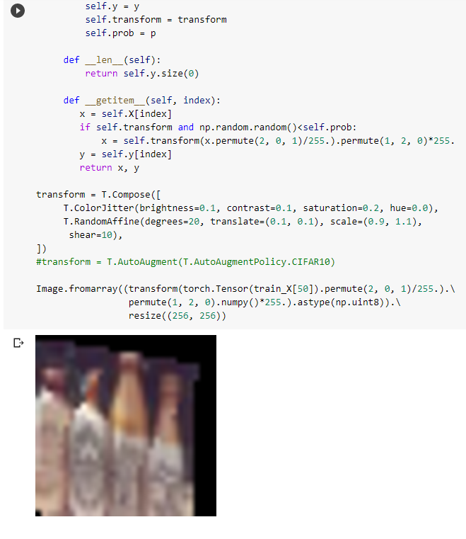

Дропаут: -

Штраф за сложность: 1e-5

Label Smoothing: 0

Время обучения: 339,4 секунд

Яркость: 10%

Контраст: 10%

Насыщенность: 20%

Предел угла наклона: 20 градусов, вариации: 10.

Смещение: 10%

Масштабирование: +-10%

Точность: соответствует результатам предыдущего обучения

Дропаут: -

Штраф за сложность: 1e-5

Label Smoothing: 0

Время обучения: 339,4 секунд

Яркость: 10%

Контраст: 10%

Насыщенность: 20%

Предел угла наклона: 5 градусов, вариации: 5.

Смещение: 10%

Масштабирование: +-10%

Код Аугментации

 T.ColorJitter(brightness=0.1, contrast=0.1, saturation=0.2, hue=0.0),

     T.RandomAffine(degrees=5, translate=(0.1, 0.1), scale=(0.9, 1.1),

                    shear=5),

Точность:

--------------------------------------------------

test

precision recall f1-score support

23 0.8667 0.9100 0.8878 100

9 0.9490 0.9300 0.9394 100

39 0.8866 0.8600 0.8731 100

accuracy 0.9000 300

macro avg 0.9007 0.9000 0.9001 300

weighted avg 0.9007 0.9000 0.9001 300

Дропаут: -

Штраф за сложность: 1e-5

Label Smoothing: 0

Время обучения: 339,4 секунд

Яркость: 10%

Контраст: 10%

Насыщенность: 20%

Предел угла наклона: -

Смещение: 10%

Масштабирование: +-10%

Код Аугментации

T.ColorJitter(brightness=0.1, contrast=0.1, saturation=0.2, hue=0.0),

     T.RandomAffine(degrees=0, translate=(0.1, 0.1), scale=(0.9, 1.1),

      ),

Точность:

--------------------------------------------------

test

precision recall f1-score support

23 0.8667 0.9100 0.8878 100

9 0.8942 0.9300 0.9118 100

39 0.9011 0.8200 0.8586 100

accuracy 0.8867 300

macro avg 0.8873 0.8867 0.8861 300

weighted avg 0.8873 0.8867 0.8861 300

--------------------------------------------------